美国圣地亚哥州立大学简介

美国圣地亚哥州立大学(San Diego State University，以下简称 SDSU)创立于1897年，坐落于美国的第七大城市圣地亚哥市北部，校园占地304英亩。SDSU是一所全方面发展的综合性公立大学，是一个全球性的学习社区和接受国际化教育的理想场所。SDSU是圣地亚哥地区最古老、最具权威和规模最大的大学，加利福尼亚州第五大大学。SDSU 的大规模、多样化及学术声誉，使其成为了美国一所主要的大学，国际教育家协会和美国教育和文化事务部共同提名SDSU是全美最为国际化的六大高等教育机构之一，SDSU还连续多年被U.S. News and World Report评为全美最好的公立大学之一。

SDSU现有全日制在校学生33000多人，其中有来自90个不同国家的1500余名国际学生在此学习。教职员工6400人。SDSU设有文学院、商务管理学院、教育学院、工程学院、健康和人类服务学院、职业和艺术学院、理学院7大学院，大学本科教育部及其它一些辅助中心，为学生提供85个领域的学士学位、75个领域的硕士学位及15个领域的博士学位教育。

SDSU是美国第一大的生物技术研究集中地，集中了世界上最密集的生物技术公司，科研能力位居全美第七。SDSU以其高水平的科研活动，已被卡內基基金会指定为“研究型大学”。SDSU的商学院是全美五大商学院之一，是国际商学院最高认证机构 AACSB 成员之一。它下属的会计学院是加州仅有的四所会计师职业协会认证的机构之一，其会计硕士学位是全加州同一专业学位中仅有的两个被认证的学位之一。SDSU的教育学院被美国州立大学与学院协会授予“领导及创新”奖。SDSU的美国语言学院是全美最大的把英语作为第二语言的大学。SDSU还拥有加利福尼亚州立大学系统最大的图书馆。


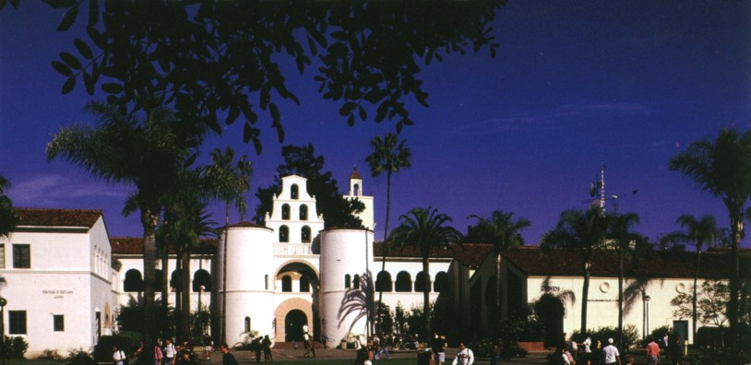
项目简介

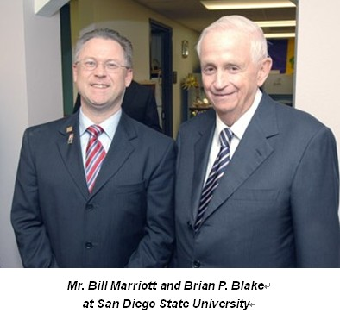
SDSU国际酒店实习项目是在SDSU迪斯尼项目及SDSU动物公园项目成功实施的基础上，由圣地亚哥州立大学旅游与酒店管理学院和国际顶级酒店集团共同设计，集优秀美国大学课堂学习和全球知名企业实习于一体的交流培训项目。该项目设立的初衷是为酒店管理领域优秀学生奠定职业生涯的成功基础，同时为酒店业国际集团培养本土化的管理人才。该项目于2010年秋季正式在中国启动，首届项目学生已成功赴美。

该项目将从SDSU合作的中国大学中选拔优秀在校生，由SDSU提供学生J-1交流学生身份，学生赴美后先在SDSU进行一个学期的英语及专业课程学习，然后到万豪国际集团（Marriott）、凯悦酒店集团（Hyatt）、喜达屋酒店及度假酒店国际集团（Starwood）等国际知名酒店集团在美国境内所属的酒店或度假村进行带薪工作实习和培训。项目学生合格完成项目所要求的学习和实习工作，并按时返回原中国大学以后，将获得SDSU为项目学生出具的项目结业证书和成绩单，以及该酒店集团出具的实习工作证书。在实习结束后，学生实习所在的酒店集团会安排优秀实习生到该酒店集团在中国境内的酒店或度假村工作。

参加该项目的学生还将拥有下列机会：

- 有机会与美国酒店与旅游行业的精英和高级管理人员接触与交流；
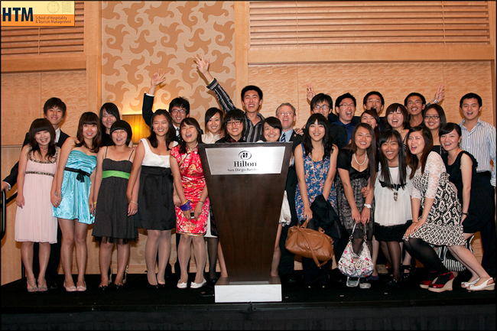
- 有机会在圣地亚哥地区酒店与旅游行业的真实商业环境中接受专业的职业技能培训和参加行业网络关系会议；
- 有机会参与各种各样的酒店主题游览、赌场主题游览、会议中心主题游览等活动；
- 有作为志愿者工作的机会；
- 有机会参加学院组织的旅行：每年11月在纽约举办的酒店行业展会、每年3月在拉斯维加斯举办的行业展会；
- 成为美国酒店行业协会学生分会的会员。
国际酒店集团简介


万豪国际集团是全球首屈一指的国际酒店管理公司和入选财富全球500强名录的企业。万豪在美国和其它66个国家及地区拥有3,200多个业务单位，提供约490,500间客房。万豪国际集团创建于1927年，总部设于美国首都华盛顿，2008年年底统计雇用约146,000名员工。万豪国际集团目前拥有万豪(Marriott Hotels & Resorts), J.W万豪(JW Marriott Hotels & Resorts), 万丽(Renaissance Hotels & Resorts), 万怡(Courtyard), 万豪居家(Residence Inn), 万豪费尔菲得(Fairfield Inn), 万豪唐普雷斯(Towne Place Suites), 万豪春丘(Spring Hill Suites), 万豪度假俱乐部(Marriott Vacation Club), 华美达(Ramada Plaza), 丽思卡尔顿(Ritz-Carlton)等18个著名酒店品牌，年营业额近200亿美元，曾被《财富》杂志评为酒店业最值得敬仰的企业和最理想工作的酒店集团之一。
万豪国际集团于1997年进入中国酒店业市场，并于此后快速发展。目前，万豪国际集团在中国经营的酒店达48家，筹建中的酒店7家。中国是万豪国际在北美以外最大的市场，万豪国际集团的目标是在五年内将万豪集团在中国的酒店扩展为目前的二倍。


凯悦酒店集团是世界顶级酒店集团之一，在全球拥有750家凯悦酒店和度假村（客房总数超过140，000间），分布在45个以上的国家和地区，同时还约有60家酒店和度假村目前正在建设中。凯悦酒店集团总部设立在美国芝加哥的麦迪逊广场，其子公司拥有、经营、管理及特许经营凯悦旗下的品牌，包括柏悦酒店、君悦酒店、凯悦酒店、凯悦度假村、凯悦、Hyatt Place™及Hyatt Summerfield Suites®等。
凯悦酒店集团目前在中国共16家酒店，兴建中的酒店有十多家，地点包括：澳门、宁波、北京、南京、苏州、香港、成都、天津、义乌、大连和重庆等。


喜达屋酒店及度假酒店国际集团是世界酒店与休闲服务业中的领袖企业之一，在一百多个国家拥有900多家酒店，其自有与管理的酒店雇佣员工超过155,000名。作为世界知名的品牌，喜达屋是一个集酒店业主、经营与销售等功能于一身的综合集团，旗下拥有、管理和经营着酒店业最为知名的酒店品牌包括： 威斯汀、喜来登、福朋喜来登集团酒店、瑞吉酒店、豪华精选和 W 酒店。每个品牌都有着各自独一无二的定位，为客人奉上别具一格的体验。
喜达屋目前在中国共拥有 60 家酒店以及 60余家正在开发中的酒店，喜达屋现已成为中国最大的高档酒店跨国运营商之一。
项目计划

- 录取标准：
- 18周岁以上；
- 在SDSU中国合作院校完成本科一年以上学习的在籍学生；
- 中方专业为酒店和旅游管理或其他管理类、商科、英语专业等；
- 英语良好，新托福（IBT）80分以上，或雅思（IELTS）5.5分以上，或通过大学英语四、六级（CET4/CET6），或由中方大学出具相应等级的英语水平评估证明；
- 通过SDSU和相应酒店集团的面试；
- 身体健康，性格开朗，热爱酒店管理事业。

- 项目时间：
每年两季入学，秋季学期 (八月份) 、春季学期（一月份）。

- 教务安排：

- 教学计划:

第一阶段：在SDSU学习（1个学期）
学生在SDSU学习1个学期，完成4-6门专业课程、获得12个学分。专业课程学生可以从SDSU酒店和旅游管理学院提供的所有课程中选择（下表中所列课程为推荐课程）。SDSU酒店和旅游管理学院教学特色之一是很多专业课程除由大学教授讲授以外，还聘请了相关领域知名企业的在职高级管理人员任教。学生到校后需向教学顾问咨询、并在三周内确定所要学习的专业课程。英语不能达到专业课程标准的学生，需同时学习英语强化课程。

第二阶段：在国际酒店集团实习和培训（6-8个月）
学生在相应的国际酒店集团在美国境内的酒店或度假村带薪实习工作6-8个月，并完成由该国际酒店集团提供的培训和课程，获得12个学分。同时，学生需要继续完成SDSU的大学学分，由SDSU老师监管学生的学习和实习情况。

- 课程及学分：共24个学分

第一阶段：SDSU学习
课程编号 | 课程名称 |  | 学分 | 课程  授予机构
HTM 380 | LEADERSHIP THEORY | 领导理论 | 1 | SDSU
HTM 425 | PROPRTY MGMT IN HOSP&TOUR | 固定资产管理 | 3 | SDSU
HTM 429 | ASSET MANAGEMENT | 资产管理 | 1 | SDSU
HTM 453 | HOSP SALES & MARKETING | 接待业市场营销 | 2 | SDSU
HTM 455 | FIN MANAGEMENT | 财务管理 | 3 | SDSU
HTM 456 | HOTEL REVENUE MANAGEMENT | 酒店效益管理 | 2 | SDSU
EAP | Intensive English | 英语强化课程 | 0 | ALI
第二阶段：国际酒店集团学习和实习
课程编号 | 课程名称 |  | 学分 | 课程  授予机构
 | Business Internship and Training | 商业实习与培训 | 6 | 酒店集团
 | Independent Study | 独立学习 | 6 | 酒店集团
RTM 498 | Rec & Tourism Mgmt | 娱乐及旅游管理 |  | SDSU

- 项目证书：
所有合格完成项目的课程学习（出勤率在80%以上、所有专业课程通过及格成绩）、实习及按时返回原中国大学的学生，将获得SDSU为项目学生出具的项目结业证书和成绩单，以及相应国际酒店集团出具的实习工作证明。

- 住宿安排：
SDSU负责安排学生家庭寄宿（Homestay）。学生所寄宿的所有家庭均经过SDSU严格评估及每年的考核和培训，这些家庭还为学生提供每日早、晚餐。家庭寄宿的方式将为学生提供非常好的提高英语应用水平的机会，同时可以使学生通过与当地家庭共同生活更好地了解圣地亚哥地区及美国本土文化。

- 医疗保险
为了学生的利益考虑，SDSU政策要求所有学生必须享有医疗保险。医疗保险的费用包含在项目费用中，医疗保险的期限为学生在美的全部时间。同时，强烈建议学生在出国之前自行选择购买留学人员境外人身意外伤害保险。

- 项目费用：

2011年秋季入学项目费用为$13,000美元。
依据加州教育局的批准，SDSU每年的收费标准可能有所变动。SDSU将在每年的项目费用说明中规定该年度项目费用标准。

    - 项目费用包括：入学申请费、学费、第一学期18周的家庭住宿费及伙食费（每天2餐）、到达时接机费、迎新生活动费、英语测试费、结业典礼费、全年医疗保险费、全年项目管理费。
    - 项目费用不包括：签证费、机票费、学生实习期间的食宿费及个人花费
    - 所有项目费用需在抵达SDSU之前缴纳。

- 项目收支预算（未加班情况下）：

收入部分 | 在美8个月的实习收入 | $9,600-$12,800
收入部分 | 每小时约8.00~11.00美元，每周工作30-40小时
支出部分 | 在美12个月的支出 | $19,400
支出部分 | （1）项目费用 | $13,000
支出部分 | （2）8个月实习期间的房租（按每周$150计算） | $4,800
支出部分 | （3）8个月实习期间的伙食  工作期间酒店提供员工餐，其他时间餐食自理，按每月$200美元计算 | $1,600
收支后的预算花费:$6,600~$9,800美元（约人民币￥43,560元～￥64,680元）

说明：此预算未包含签证费、国际机票费、个人花费等。

2011年秋季入学办理流程（2011年8月23日开学）

内 容 | 时 间
项目说明会、学生报名、中方大学选拨  学生办理护照 | 2011年3月－4月
SDSU和国际酒店集团面试选拔 | 2011年4月－5月
SDSU入学申请及录取 | 2011年5月－6月
签证办理 | 2011年6月－7月
行前准备、集体赴美 | 2011年7月－8月

联系方式

美国圣地亚哥州立大学
中国项目办公室
地 址：北京市海淀区复兴路83号行政楼203室（100856）
电 话：010-51607163，51607161
传 真：010-66707957
电 邮：sdsu_hotel@126.com
中文网址：www.sdsuchina.com
联 系 人：宋老师，樊老师

附件：2010年秋季项目学生实习情况说明

- 工作

  - 工作地点：2010年秋季，学生实习地点为修杜里奇万豪度假酒店（Marriott's Shadow Ridge I-The Villages），该酒店位于美国加利福尼亚州南部，距圣地亚哥市约1.5个小时的车程，距拉斯维加斯1个小时的车程。酒店具有最现代化的优雅环境，提供各类休闲和娱乐设施及服务，如：按摩，露天浴池，桑拿，高尔夫球场，冲浪等等。

酒店外部景观


酒店内部环境

高尔夫球场


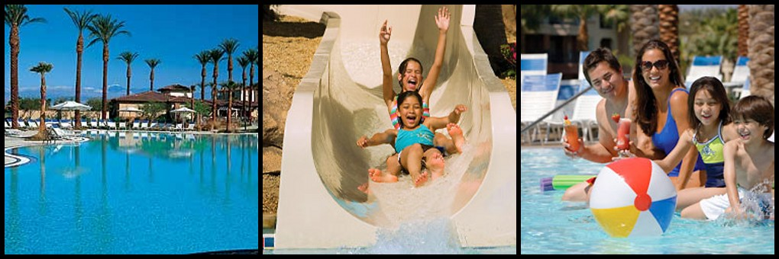
露天浴场

  - 工作职位：前台、餐饮服务、客户服务、休闲娱乐服务、客房服务、商品销售、厨房服务以及宴会服务等。为了帮助学生更好的了解酒店运营的各环节，实习期间工作职位可能会发生轮岗。
  - 工作时间：每周30-40小时。
  - 工资标准：根据工作职位，按每小时$8.00-11.00美元向学生支付实习工资。

- 学习
这不仅仅只是一个工作的机会！项目为参与者提供独一无二的机遇。学生实习期间由SDSU提供两次实地培训。同时，项目参与者拥有参与重要会议服务的机会，拥有参观游览各地酒店、赌场、会议中心的机会，拥有与商界精英接触的机会，拥有参加专业的酒店行业教育和培训的机会，拥有亲身感受知名国际酒店集团给员工培训的机会等等。通过项目为学生提供的一系列机会，使参与者了解作为全球首屈一指的国际酒店管理公司是如何运作的，公司的管理者是如何工作的。

